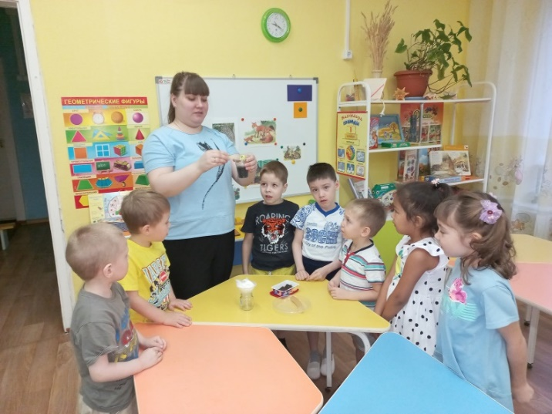
Кружок экологической направленности «ЭКОЛЯТА»
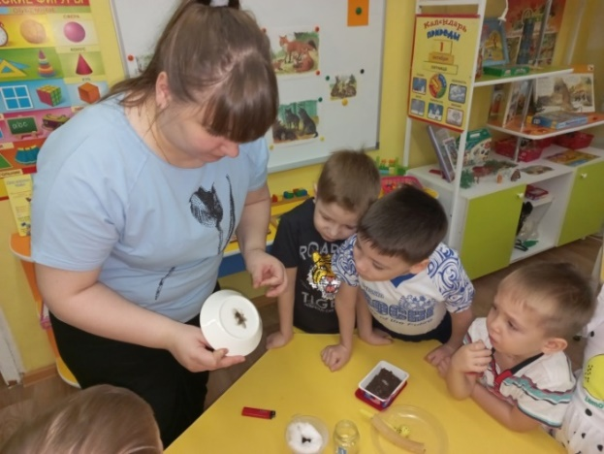
В старшей группе детского сада действует кружок «Эколята». Кружок имеет экологическую направленность, которая определена актуальностью экологического образования в современных условиях. Проблемы экологии в последние годы выдвигаются на первый план, а значит и знания детей в этой области нужно углублять. Занимаясь в кружке, дети обогащают свой запас знаний новыми знаниями о природных явлениях. Это воспитывает у них любознательность, бережное отношения к природе, желание знать больше.
Занятия кружка проводились в соответствии с перспективным планом 1 раз в неделю. Кружковые занятия проводились в группе. Использовались такие методы как, наблюдение, опыты, рассматривание картин, просмотр мультимедийной презентации. Ведётся работа с календарем природы. С большим интересом проходили занятия, содержащие демонстрационные опыты (опыты по очистке воды от загрязнений, смотрели как загрязняется воздух (при помощи горевшей свечи и блюдца). Играли в дидактические игры: «Помоги растению», «Мусор», «Животные», «Береги природу», «Съедобное – не съедобное», «Чудесный мешочек». Просмотрели презентацию «Путешествие по лесу». Сделали вывод о том, что лес - это сообщество растений и животных, проживающих вместе на одной территории; жизнь всех обитателей зависит друг от друга. Рассматривали глобус, говорили о том, что это модель земли. Повторяли признаки времен года: осени и зимы. Наблюдали с детьми за свойствами снега. Закрепили знания о растениях, способах ухода за ними.
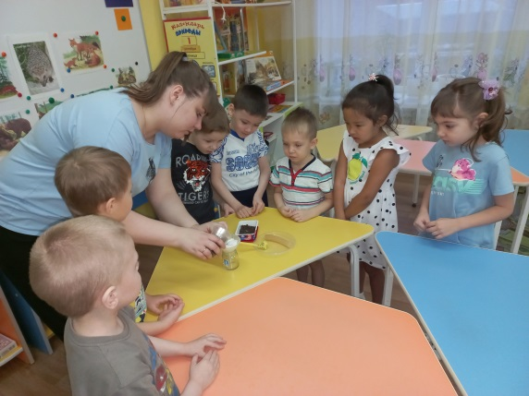
Программа кружка рассчитана на 2 года и впереди у детей много интересных опытов и открытий.

